Ответ на 1 понятия и методы гражданского права предмет метод

Цель метода гражданского права – восполнить имущественный ущерб другой стороны. Гражданское право – это совокупность правовых норм, регулирующих на началах юридического равенства сторон товарно-денежные и иные имущественные отношения, связанные с имущественными личные неимущественные отношения и личные неимущественные отношения, не связанные с имущественными.

Ответ на 2 понятие гражданского правоотношения его элементы основания возникновения

Правоотношение принято определять как общественное отношение, урегулированное нормами права.
Элементами гражданских правоотношений являются его субъекты, объект и содержание. Субъекты гражданских правоотношений - это те лица, которые несут права и обязанности в правоотношении. В качестве субъектов гражданских правоотношений выступают граждане РФ, иностранные граждане, лица без гражданства, юридические лица (как российские, так и иностранные). Особый субъект гражданских правоотношений — государство и муниципальные образования.
Основания для возникновения гражданских прав и обязанностей - это обстоятельства, которые возникают в процессе жизнедеятельности людей и с наступлением которых закон связывает возникновение определенных правовых последствий — возникновение гражданских правоотношений (прав и обязанностей).

Ответ на 3 граждане как субъекты гражданского права. правоспособность и дееспособность граждан

Гражданско-правовая,индивидуализация,гражданина.Субъектами, гражданского права являются лица, которые могут быть двух видов – граждане (или физические лица (гл. 3 ГК РФ)) и юридические лица (гл. 4 ГК РФ). Правоспособность – это общая предпосылка возникновения субъективных прав, которые появляются только при наличии определенных юридических фактов; правоспособность – это неотъемлемое свойство гражданина, субъективное право – это элемент правоотношений.
Гражданская дееспособность – это способность гражданина своими действиями приобретать и осуществлять гражданские права, создавать для себя гражданские обязанности и исполнять их.

Ответ на 4 ограничение дееспособности гражданина лишение дееспособности

Он вправе самостоятельно совершать мелкие бытовые сделки.
Совершать другие сделки он может лишь с согласия попечителя. Однако такой гражданин самостоятельно несет имущественную ответственность по совершенным им сделкам и за причиненный им вред. Попечитель получает и расходует заработок, пенсию и иные доходы гражданина, ограниченного судом в дееспособности, в интересах подопечного в порядке, предусмотренном статьей 37 настоящего Кодекса.
Лишение гражданина дееспособности. Признать человека недееспособным можно тогда и только тогда, когда данный гражданин обладает психическим расстройством, вследствие чего он не может руководить своими действиями и осознавать действий. .

ответ на 5 признания гражданина безвестно отсутствующим , обьявление гражданина умершим

Признание гражданина безвестно отсутствующим и объявление гражданина умершим возможно только по решению суда. Основание для признания безвестно отсутствующим – отсутствие в месте его жительства сведений о месте его пребывания в течение 1 года. Основание для объявления гражданина умершим – отсутствие в месте его жительства сведений о месте его пребывания в течение 5 лет. В случае, если гражданин пропал без вести при обстоятельствах, угрожающих смертью или дающих основание предполагать его гибель от определенного несчастного случая, он может быть объявлен умершим в течение 6 месяцев.

Ответ на 6 возникновение юридических лиц правоспособность и дееспособность юридического лица

Дееспособность юридического лица – способность юридического лица от своего имени приобретать и осуществлять имущественные и личные неимущественные права, создавать для себя обязанности и исполнять их. Правоспособность и дееспособность юридического лица возникают с момента его государственной регистрации и прекращаются с ликвидацией юридического лица.

Ответ на 7
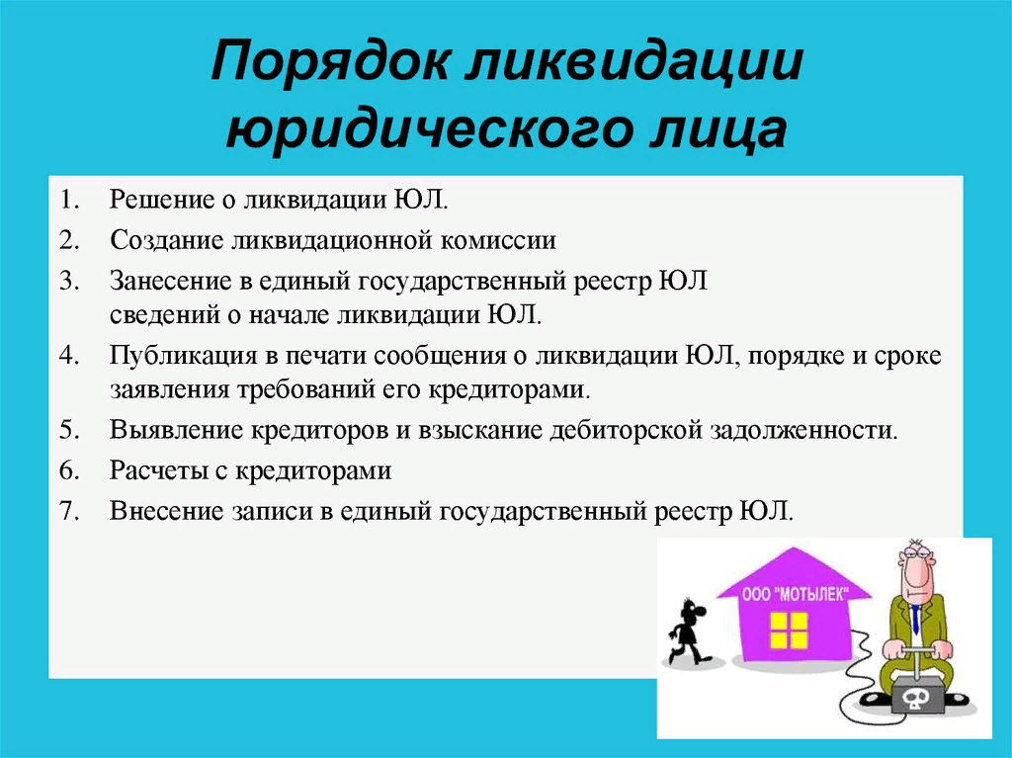
ответ на 8 объекты гражданских прав

К объектам гражданских прав относятся вещи (включая наличные деньги и документарные ценные бумаги), иное имущество, в том числе имущественные права (включая безналичные денежные средства, бездокументарные ценные бумаги, цифровые права); результаты работ и оказание услуг; охраняемые результаты интеллектуальной деятельности и приравненные к ним средства индивидуализации (интеллектуальная собственность); нематериальные блага.

Ответ на 9 сроки в гражданском праве. понятие исковой давности

Срок в гражданском праве — это календарная дата либо период времени, с наступлением или истечением которого возникают, изменяются или прекращаются гражданские правоотношения.
Искова́я давность — установленный законодательством срок в суде или ином юрисдикционном органе для защиты права по иску лица, право которого нарушено. Данное определение соответствует понятию исковой давности, закрепленному в ст. 195 Гражданского Кодекса РФ.

Ответ на 10 понятие и виды следок

Понятие и признаки сделок. Сделка - действия граждан или юридических лиц, направленные на установление, изменение или прекращение гражданских прав и обязанностей (ст. 153 ГК РФ), т.е. на вызывание правового последствия.

Ответ на 11 виды недействительных сделок. правовые последствия признания сделок недействительными

Виды недействительных сделок. Оспоримая сделка — это сделка, являющаяся недействительной в силу признания её таковой судом.
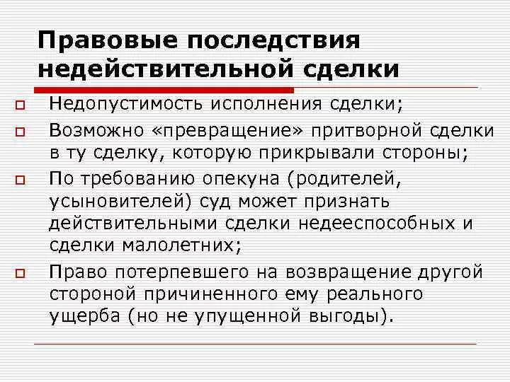
Задания на 12 понятия и виды представительства

Понятие и виды представительства. Представительство - совершение одним лицом (представителем) в пределах имеющихся у него полномочий сделок и иных юридических действий от имени и в интересах другого лица (представляемого).

Ответ на 13 доверенность, сроки доверенности

Доверенность - сугубо срочная сделка. Когда срок ее действия не определен самой доверенностью, она сохраняет силу в течение года со дня ее совершения. Закон устанавливает исключение из этого правила: удостоверенная нотариусом доверенность, предназначенная для совершения действий за границей и не содержащая указание о сроке ее действия, сохраняет силу до ее отмены лицом, выдавшим доверенность.

Ответ на 14 понятия и содержания права собственность

Нельзя смешивать понятия «собственность» и «право собственности». Отношения собственности – это общественные отношения, а право собст/сти – совокупность правовых норм, регулирующих эти отношения. Право собственности - разновидность абсолютного права, является бессрочным.

Ответ на 15 способность возникновения права собственности.Момент возникновения права собственности

Право собственности у приобретателя вещи по договору возникает с момента ее передачи, если иное не предусмотрено законом или договором.
основания возникновения права собственности, а именно:
1) из договоров и иных сделок, предусмотренных законом, а также из договоров и иных сделок, хотя и не предусмотренных законом, но не противоречащих ему;
1.1) из решений собраний в случаях, предусмотренных законом;
2) из актов государственных органов и органов местного самоуправления, которые предусмотрены законом в качестве основания возникновения гражданских прав и обязанностей;
3) из судебного решения, установившего гражданские права и обязанности;
4) в результате приобретения имущества по основаниям, допускаемым законом;
5) вследствие событий, с которыми закон или иной правовой акт связывает наступление гражданско-правовых последствий.
Ответ на 16 понятия общей долевой собственности
Собственность нескольких лиц на одно и то же имущество

ответ на 17 понятия общей совместной собственности
Общая собственность — собственность нескольких лиц на одно и то же имущество. В общей собственности может находиться, как неделимая вещь, так и делимая вещь, а также совокупность делимых и неделимых вещей, составляющих единое целое. Имущество может находиться в общей собственности с определением доли каждого (долевая собственность) или без определения таких долей (совместная собственность)
ответ на 18 защита права собственности виндикационный иск
Защита обеспечивается различными отраслями права. Защита права собственности и других вещных прав осуществляется в судебном порядке с помощью предъявления иска. Виндикационный иск, или иск об истребовании имущества из чужого незаконного владения, занимает особое место в гражданско-правовых средствах защиты права собственности.

Ответ на 19 право оперативного управления

Право оперативного управления – это право учреждения и казенного предприятия, за которыми имущество закреплено на праве оперативного управления, владеют, пользуются этим имуществом в пределах, установленных законом, в соответствии с целями своей деятельности, назначением этого имущества и, если иное не установлено законом, распоряжаются этим имуществом с согласия собственника этого имущества.

Ответ на 20 понятие обязательства.перемена лиц в обязательстве уступка права требования перевод долга

Обязательства возникают из договоров и других сделок, вследствие причинения вреда, вследствие неосновательного обогащения, а также из иных оснований, указанных в настоящем Кодексе. Перемена лиц в обязательстве может происходить в двух формах: переход (уступка) права требования кредитора к другому лицу и перевод долга.

Ответ на 21 способы обеспечения исполнения обязательств неустойка понятие виды

Обеспечение исполнения обязательств - это специальные правовые меры, призванные побудить должника к своевременному исполнению обязательства под страхом невыгодных для него последствий в случае неисполнения или ненадлежащего исполнения и защитить интересы кредитора в указанных случаях.
Обеспечение, как правило, выполняет две функции:
1) стимулирующую - оно направлено на стимулирование (понуждение) должника исполнить обязательство надлежащим образом под угрозой лишения имущества либо наступления иных неблагоприятных правовых последствий материального характера;
2) гарантийную (компенсационную) - имущественный интерес кредитора гарантируется посредством установления приоритета в требованиях к должнику, обеспечение призвано компенсировать либо предотвратить неблагоприятные для кредитора последствия.
Ответ на 22 залог задаток как способы обеспечения исполнения обязательств

Преимущества залога как обеспечительной меры состоят в выделении должником-залогодателем имущества, по стоимости соответствующего значению обеспечиваемого обязательства. Наличие такого имущества должно давать кредитору-залогодержателю реальные возможности для удовлетворения его требований в случае нарушения обязательства должником, притом преимущественно перед требованиями других кредиторов. Условие о неустойке такой надежности не создает, ибо должник может оказаться неплатежеспособным или вообще прекратить свое существование. Закон допускает установление залога также в отношении вещей и имущественных прав, которые залогодатель приобретет в будущем Предметом залога может быть всякое имущество, в том числе имущественные права (требования), за исключением изъятого из оборота, неразрывно связанного с личностью кредитора (алименты, возмещение вреда, причиненного здоровью), и иных прав, уступка которых другому лицу законом запрещена. В законодательстве назван ряд таких объектов (лесные и земельные участки, объекты культуры, не относящиеся к бытовым изделиям золото и серебро и др.).

ответ на 23 удержание имущества должника поручительства как способа обеспечения исполнения обязательств

Как способ обеспечения обязательств удержание состоит в праве кредитора, у которого находится вещь другого лица, например подрядчика, перевозчика, хранителя, удерживать эту вещь в своем владении до тех пор, пока это лицо (должник) не погасит связанные с данной вещью платежи. Если такие платежи не последуют, требования кредитора удовлетворяются из стоимости вещи в порядке, установленном для залога.

Ответ на 24 банковская гарантия как способы обеспечения исполнения обязательств

Банковская гарантия — это способ обеспечения исполнения обязательств, в соответствии с которыми банк – гарант принимает обязательство выплатить бенефициару сумму денег, на которую выдана банковская гарантия в случае неисполнения или ненадлежащего исполнения обязательств по заключенному договору.

Ответ на 25 понятие договора.виды договора

Договором признается соглашение двух или нескольких лиц об установлении, изменении или прекращении гражданских прав и обязанностей
договор контрактации — разновидность договора купли-продажи и договора поставки, в силу чего к нему применимы правила, относящиеся как к договору поставки, так и (в определённых случаях) к договору поставки товаров для государственных нужд. Договор энергоснабжения — это вид договора купли-продажи, родственный договору поставки

ответ на 26 содержание договора

Содержание договора принято раскрывать через совокупность согласованных сторонами условий. Условия договора (юридического факта) конкретизируют соответствующее правоотношение, его субъектов, объект (условия о предмете, сроках и порядке исполнения обязанностей и т. п.). Каждое условие договора имеет свое собственное содержание

ответ на 27 форма договора

Договор может быть заключен в любой форме, предусмотренной для совершения сделок, если законом для договоров данного вида не установлена определенная форма.
Если стороны договорились заключить договор в определенной форме, он считается заключенным после придания ему условленной формы, хотя бы законом для договоров данного вида такая форма не требовалась.

Ответ на 28 порядок заключения договора изменение и расторжение договора

Договор считается заключенным при соблюдении двух необходимых условий:
- сторонами должно быть достигнуто соглашение по всем существенным условиям договора;
- достигнутое сторонами соглашение по своей форме должно соответствовать требованиям, предъявляемым к такого рода договорам
Основаниями для изменения (расторжения) договора служат:
- соглашение сторон;
- существенное нарушение договора;
- иные обстоятельства, предусмотренные законом или договором.
Расторгнуть или изменить можно только такой договор, который признается действительным и заключенным.
Основным способом изменения (расторжения) договора является его изменение или расторжение по соглашению сторон

ответ на 29 понятие договора купли продажи его существенные условия

Договор купли-продажи — это договор, по которому одна сторона (продавец) обязуется передать вещь (товар) в собственность другой стороне (покупателю), а покупатель обязуется принять этот товар и уплатить за него определённую денежную сумму (цену)
Единственным существенным условием договора купли-продажи в РФ является его предмет

ответ на 30 договор розничной купли продажи

Понятие договора розничной купли-продажи. По договору розничной купли-продажи продавец, осуществляющий деятельность по продаже товаров в розницу, обязуется передать товар в собственность покупателю для использования, не связанного с предпринимательской деятельностью, а покупатель обязуется принять этот товар и уплатить за него определенную денежную сумму.

Ответ на 31 следствие продажи товаров ненадлежащего качества по договору розничной купли продажи по закону о защите прав

Покупатель, которому продан товар ненадлежащего качества, если его недостатки не были оговорены продавцом, по своему выбору вправе потребовать:
замены недоброкачественного товара товаром надлежащего качества;
соразмерного уменьшения покупной цены;
незамедлительного безвозмездного устранения недостатков товара;
возмещения расходов на устранение недостатков товара.

ответ на 32 договор купли продажи здания сооружения

Договор купли-продажи здания или сооружения, представляет собой документ, на основании которого лицо, являющееся продавцом, обязуется передать права собственности на объекты, а лицо, являющееся покупателем, обязуется принять их в собственность и в установленном порядке произвести оплату.

Ответ на 33 договор поставки общая характеристика

Договор поставки – это соглашение, в силу которого поставщик-продавец, осуществляющий предпринимательскую деятельность, обязуется передать в установленный срок или сроки производимые или закупаемые им товары в собственность покупателю для использования в предпринимательской деятельности или в иных целях, не связанных с личным, семейным, домашним или иным подобным использованием.

Ответ на 34 общая характеристика договора аренды

Понятие, виды и общая характеристика договора аренды. По договору аренды одна сторона (арендодатель) обязуется предоставить другой стороне (арендатору) имущество за плату во временное владение и пользование или во временное пользование (см. ст. 606 ГК РФ). Договор аренды является консенсуальным, возмездным, взаимным.

Ответ на 35 договор аренды здания и сооружения

По договору аренды здания и сооружения арендодатель обязуется передать во временное владение и пользование или во временное пользование арендатору здание или сооружение

ответ на 36 общая характеристика договора подряда

По договору подряда одна сторона (подрядчик) обязуется выполнить по заданию другой стороны (заказчика) определенную работу и сдать ее результат заказчику, а заказчик обязуется принять результат работы и оплатить его (статья 702 п.1 ГК РФ).
Общая характеристика договора: взаимнообязывающий (по которому каждая сторона имеет права и обязанности), консенсуальный (это договор, который вступают в силу с момента достижения соглашения), возмездный (это договор, по которому сторона должна получить плату или иное встречное предоставление за исполнение своих обязанностей).
Ответ на 37 договор бытового подряда общая характеристика

Договор бытового подряда – соглашение, в силу которого подрядчик, осуществляющий соответствующую предпринимательскую деятельность, обязуется выполнить по заданию гражданина (заказчика) определенную работу, предназначенную удовлетворять бытовые или другие личные потребности заказчика, а заказчик обязуется принять и оплатить работу

ответ на 38 договор займа понятие содержание

По договору займа займодавец передает в собственность другой стороне (заемщику) деньги или другие вещи, определенные родовыми признаками, а заемщик обязуется возвратить займодавцу такую же сумму денег (сумму займа) или равное количество других полученных им вещей того же рода и качества.Поскольку договор займа — односторонне обязывающий и обязанной стороной является заемщик, содержание договора и составляют обязанности последнего, которым корреспондируют права займодавца.

Ответ на 39 кредитный долговор

По кредитному договору банк или иная кредитная организация (кредитор) обязуются предоставить денежные средства (кредит) заемщику в размере и на условиях, предусмотренных договором, а заемщик обязуется возвратить полученную денежную сумму и уплатить проценты за пользование ею, а также предусмотренные кредитным договором иные платежи, в том числе связанные с предоставлением кредита.

Ответ на 40 договор банковского вклада понятие формы виды

По договору банковского вклада (депозита) одна сторона (банк), принявшая поступившую от другой стороны (вкладчика) или поступившую для нее денежную сумму (вклад), обязуется возвратить сумму вклада и выплатить проценты на нее на условиях и в порядке, предусмотренных договором .Форма договора банковского вклада – письменная. Письменная форма договора считается соблюденной, если внесение вклада удостоверено сберегательной книжкой, сберегательным или депозитным сертификатом либо иным выданным банком вкладчику документом, отвечающим требованиям, предусмотренным для таких документов законом, установленными в соответствии с ним банковскими правилами и применяемыми в банковской практике обычаями делового оборота.Договор банковского вклада заключается на условиях выдачи вклада по требованию (вклад до востребования) либо на условиях возврата вклада по истечении определенного договором срока (срочный вклад). Договором может быть предусмотрено внесение вкладов на иных не противоречащих закону условиях их возврата.

Ответ на 41 договор банковского счета

Договор банковского счета (ДБС) – это договор гражданско-правового характера, по которому банк (или иная небанковская кредитная организация) обязуется принимать и зачислять поступающие на счет, открытый клиентом («владельцем» счета), денежные средства, выполнять его распоряжения о перечислении и выдаче соответствующих сумм со счета и проведении других операций.

Ответ на 42 договор хранения

Договор хранения – это соглашение, в силу которого одна сторона (хранитель) обязуется хранить вещь, переданную ей другой стороной (поклажедателем), и возвратить эту вещь в сохранности

ответ на 43 виды договора хранения

законодательными нормами определены следующие виды ДХ:
- В банке или в конфиденциальной ячейке банка.
- В камерах хранения учреждений.
- В ломбардах.
- В гостиницах.
- В гардеробных, учреждений.
- На складе.
Ответ на 44 договор мены

Договором мены называется договор, по которому стороны взаимно обязуются передать друг другу товары в собственность

ответы на 45 договор перевозки груза

По договору перевозки груза перевозчик обязуется доставить вверенный ему отправителем груз в пункт назначения и выдать его управомоченному на получение груза лицу (получателю), а отправитель обязуется уплатить за перевозку груза установленную плату.

Ответ на 46 договор дарения

Договор дарения — двухстороннее соглашение, по которому "Даритель" обязуется передать второй стороне "Одаряемому" определенное имущество на безвозмездной основе, либо освободить "Одаряемого" от имущественной обязанности.

Ответ на 47 договор поручения

Понятие договора поручения. По договору поручения поверенный обязуется совершить от имени и за счет доверителя определенные юридические действия (при этом права и обязанности возникают непосредственно у доверителя), а доверитель обязуется принять от поверенного все исполненное им в соответствии с договором, возместив понесенные издержки, и уплатить поверенному вознаграждение (если это предусмотрено законом, иными правовыми актами или договором).

Ответ на 48 договор комиссии

Договор комиссии относится к числу договоров, опосредующих предоставление юридических услуг. С его помощью оформляются, главным образом, отношения торгового посредничества, т.е. заключаются сделки по реализации имущества, не принадлежащего самому комиссионеру.

Ответ на 49 внедоговорные обязательства. понятие ,общие положения

Внедоговорные обязательства – это обязательства, возникающие не на основе соглашения сторон, а в связи с наступлением фактов, предусмотренных в законе, а именно:
а) причинения вреда одним субъектом другому;
б) приобретения или сбережения имущества за счет средств другого лица без достаточных оснований (неосновательное обогащение);
в) совершения некоторых действий в чужом интересе без поручения.

Ответ на 50 ответственность за вред причиненный источником повышенной опасности
Особенности ответственности за вред, причиненный деятельностью, создающей повышенную опасность для окружающих, предусмотрены ст. 1079 ГК РФ. В ст. 1079 ГК РФ содержится правило, согласно которому вред, причиненный источником повышенной опасности, обязан возместить владелец этого источника, если не докажет, что вред возник вследствие непреодолимой силы или умысла потерпевшего.

